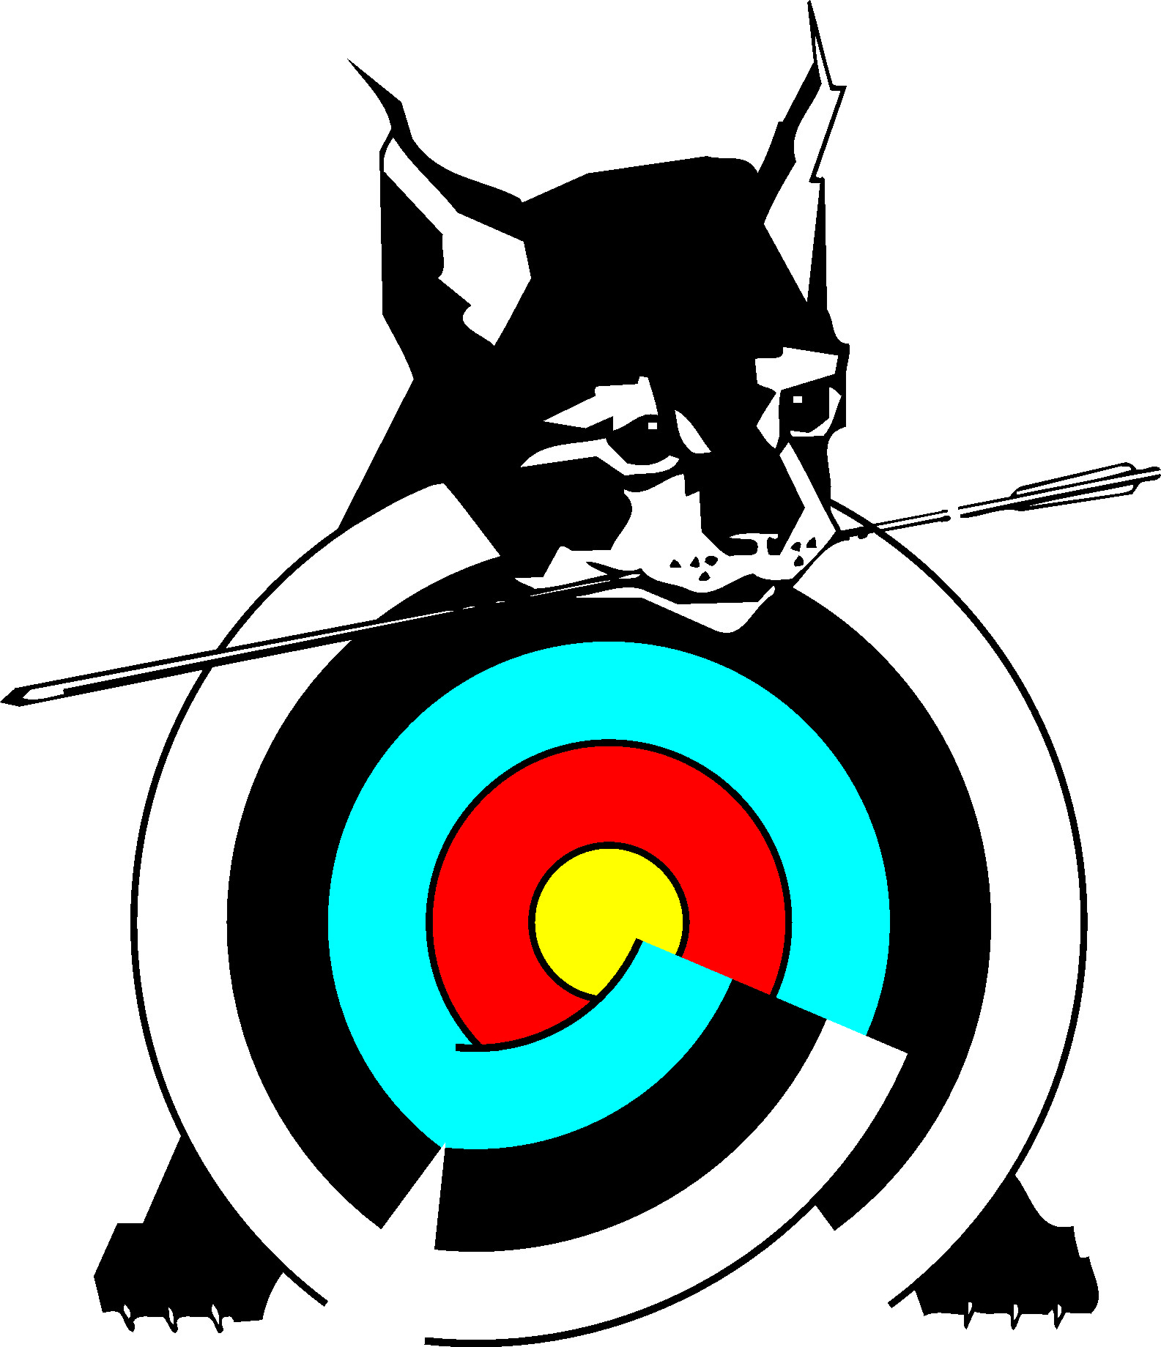
Rapla maakonna
lahtised meistrivõistlused

O. Puri mälestusvõistlused

AEG

Võistlus toimub 19.aprillil. Sisselaskmine algab kell 10:00, võistlus 11:00.

KOHT

Võistlus toimub Järvakandi Vibuklubi „Ilves“ vibustaadionil.

HARJUTUS

Võisteldakse kahes võistlusklassis – sportvibu ja plokkvibu.
Täiskasvanud 2 x 70 meetrit + OR Tidetid 1 x 20 meetrit (Ø 122cm)
Kadetid 2 x 50 meetrit (Ø 122cm) Lapsed* 1 x 10 meetrit (Ø 122cm) Noored 2 x 30 meetrit (Ø 122cm)

2 x 70 meetri arvestuses toimub ka võistkonnavõistlus. Võistkond võib olla nii 3- kui 4-liikmeline, arvesse läheb 3 parema laskuri tulemus.
Tidettide ja laste arvestuse laskurid lasevad 3 noolega, vanemad 6 noolega.
*Lapsed on 1999 ja hiljem sündinud laskurid.

OSAVÕTUMAKS

Täiskasvanud 100 krooni
Kadetid ja nooremad 50 krooni

REGISTREERIMINE

Registreerimine toimub e-posti teel kuni 16. aprilli 20:00ni.
siret@vibuklubiilves.ee

AUTASUSTAMINE

Autasustatakse iga vanuseklassi esikolmikut medalite ja diplomitega.
O.Puri mälestuskarikas läheb võistlustel kõige paremini esinenud noorlaskurile.

PEAKOHTUNIK

Võistluste peakohtunik on Merle Morozova.

- Iga võistleja vastutab oma tervisliku seisundi eest ise.
- Jälgi informatsiooni www.vibuklubiilves.ee
- Majutus ja toitlustamine siret@vibuklubiilves.ee

